Por trabajar en la paz, Santos recibirá reconocimiento de Comunidad Franciscana

Categoría: Linea Conflicto Social y Paz Publicado: Lunes, 24 Octubre 2016
Por: Redacción Digital BLU Radio
En el acto, que se llevará a cabo en la Casa de Nariño, el Premio Nobel de Paz 2016 agradecerá a la comunidad religiosa su respaldo al proceso de La Habana.
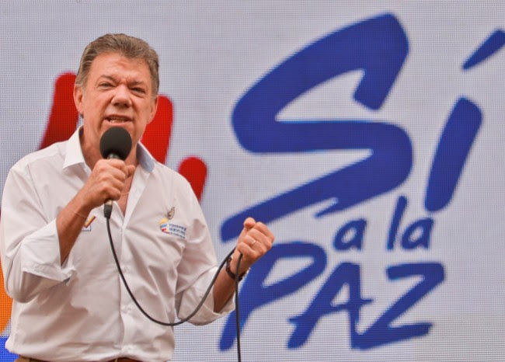
Por sus esfuerzos para la construcción de la paz de Colombia, el presidente Juan Manuel Santos recibirá en la Casa de Nariño, un reconocimiento especial de parte de la Comunidad Franciscana de Asís.
En el acto, que se llevará a cabo en la Casa de Nariño, el Premio Nobel de Paz 2016 agradecerá a la comunidad religiosa su respaldo al proceso de La Habana.
Así mismo, también en el palacio presidencial, el Mandatario liderará la sesión del Consejo de Ministros y del Consejo Nacional de Política Económica y Social (Conpes).
Posteriormente, en horas de la tarde, en el auditorio del BBVA del norte de Bogotá, el Jefe de Estado asistirá a la entrega del Premio Excelencia en la Justicia 2016, que se otorga cada dos años como un “reconocimiento a las buenas prácticas de gestión en materia de justicia”.

http://kavilando.org/index.php/2013-10-13-19-52-10/confllicto-social-y-paz/4944-por-trabajar-en-la-paz-santos-recibira-reconocimiento-de-comunidad-franciscana

